**安装日志**

信级二班 廖涛 梁巨幸 颜俊帆 詹云昭 陈为懋

2016.9.4

VirtualBox首先,您需要下载并打开它。https://www.virtualbox.org/wiki/Downloads

第一步选择下一个

第二步点击文件并找到进口设备step

第三步选择你'vejust下载的文件。如果你不下载,你可以从https://mirrors.tuna.tsinghua.edu.cn/sagemath/win/index.html获得

第四步点击导入

第五部匹配电脑

第六步点击共享文件夹。

第七步选择一个文件夹,然后单击OK和设置。

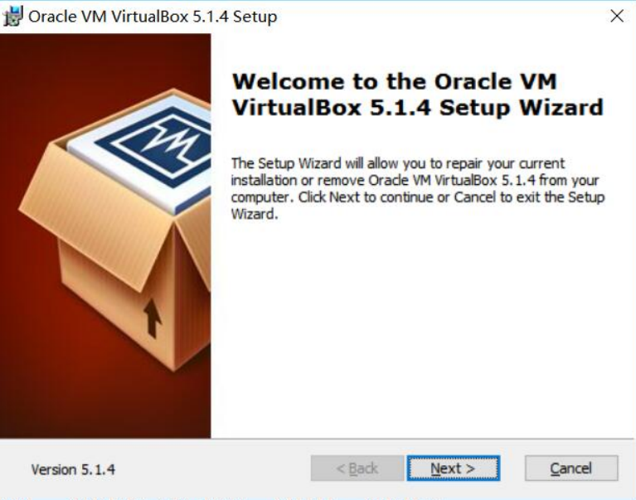

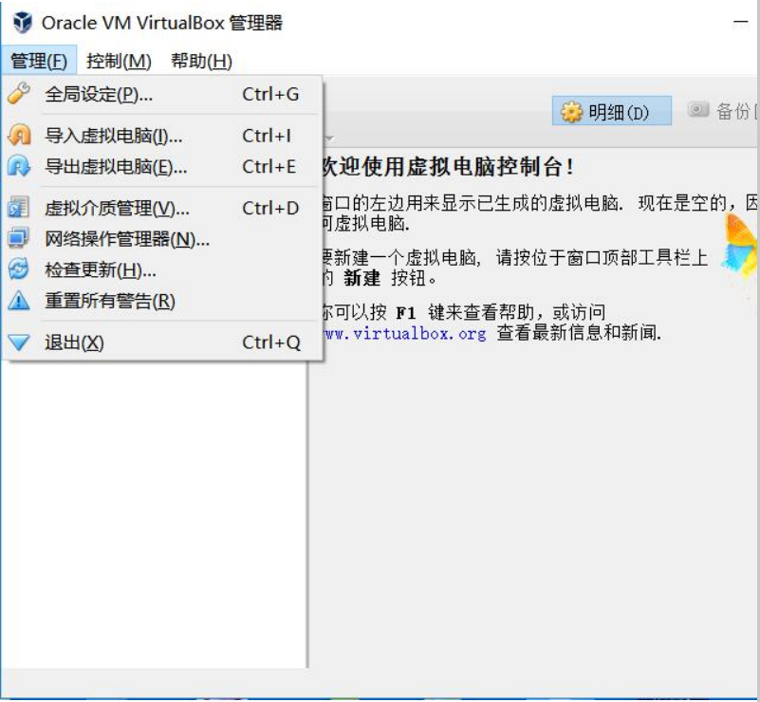

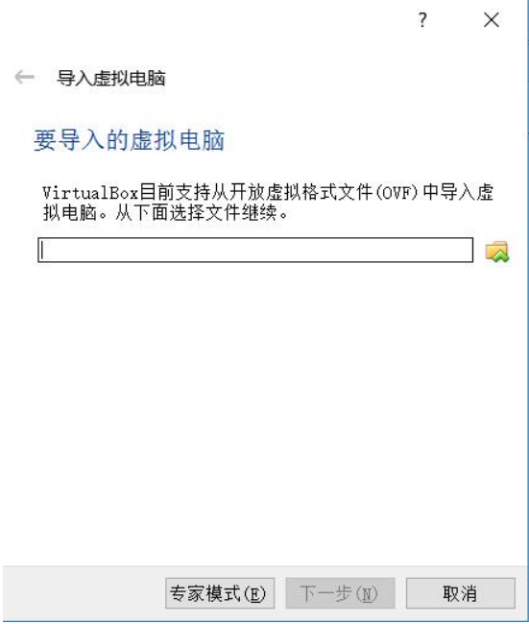

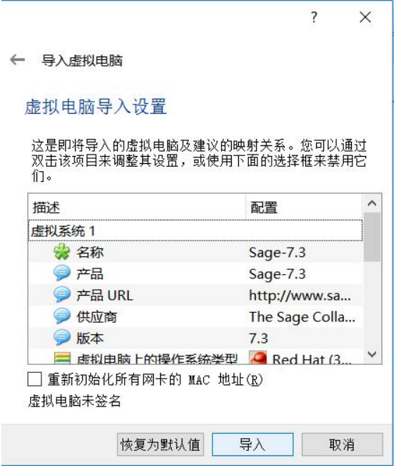

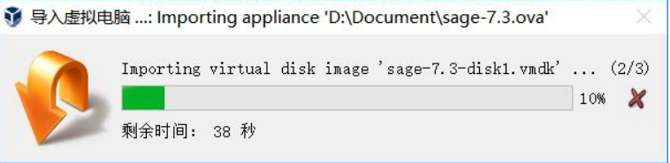

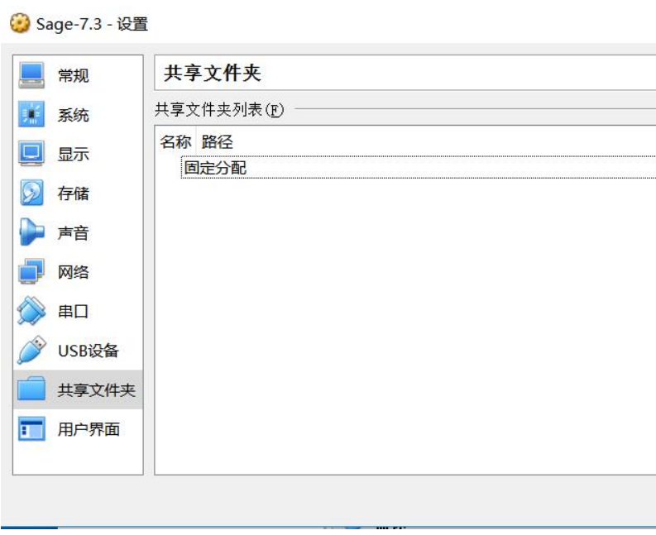

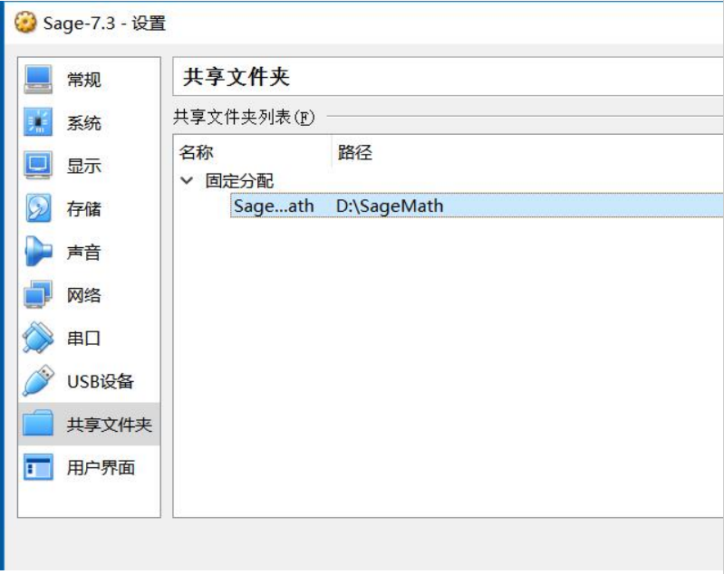

**A**